新手注意事项及常见问题 19.11.09更新

一、操作相关的注意事项：
1. 强烈建议无论新手和老手都要仔细阅读“操作指南”和“免责声明和安全指引”。多数新手疑问都可以在上述两份文件中找到答案。其中操作手册需要在APP界面进行下载：

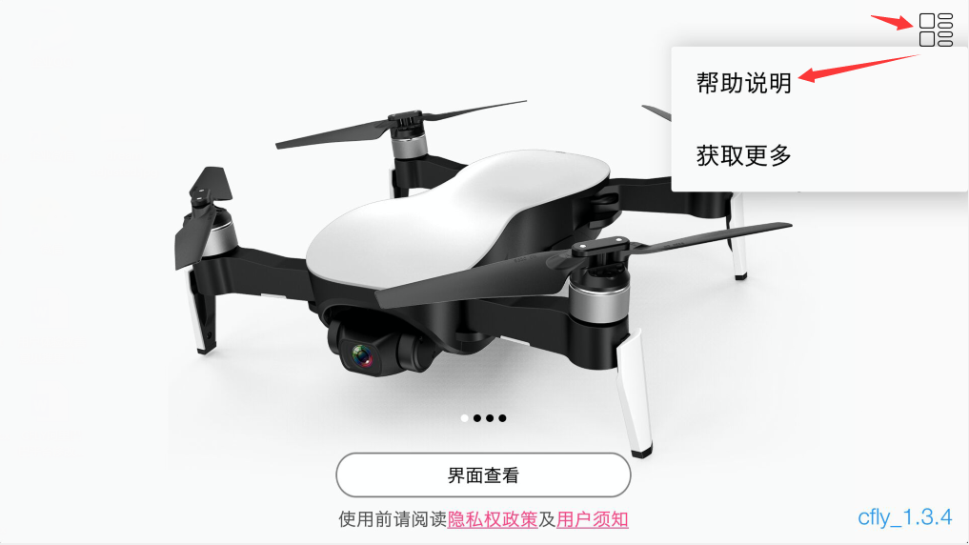

或者也可以在我们官网的下载专区进行下载：http://www.cfly-cn.com/Download/index.html

2. 飞行环境要选择开阔的地方，确保附近没有树木，高楼，高山等障碍物，以避免信号被阻抗和飞行器撞机；远离人群，避免威胁人身安全；远离电磁干扰源（电磁干扰源包括单不限于：高压电线，高压输电站，基站，信号塔，具有磁性的大块金属，WiFi热点，路由器，蓝牙设备等），不然遥控器信号和指南针会因为受到干扰。如果遭受过强的干扰的话，飞行器可能无法正常飞行甚至失灵。（具体请仔细阅读免责声明和安全指引）

3. 请避免在大风天气下飞行。智Pro的抗风能力较强，最大可承受5级风，但依然建议在微风天气下飞行以保证安全飞行和良好的航拍体验。至于诚和静，建议在小于6米/秒的风力内飞行。此外，如果风力较大，超过了云台调节的范围的话，所拍摄的视频会有抖动的（尤其在高空）。

4. 关于遥控器天线角度调整。要避免天线顶端朝向无人机，另外在飞行过程中，适当及时调整天线角度以获得最佳的信号。此外，在失联返航的时候，也注意调整天线角度以让遥控器的信号尽快恢复。
具体请参照下面四个示意图：
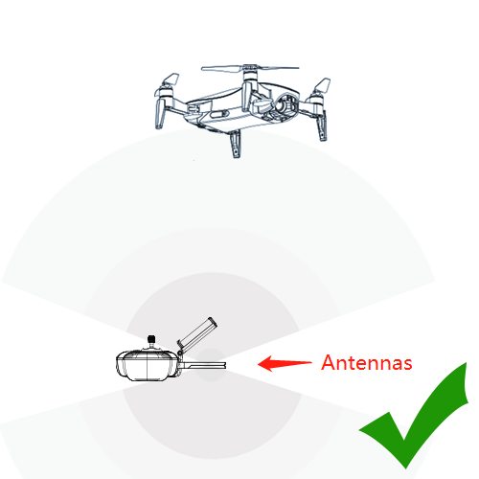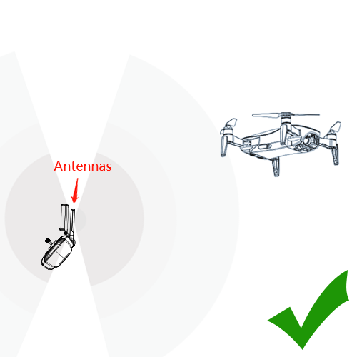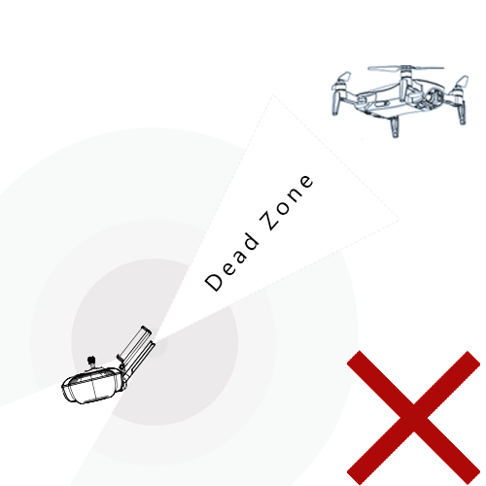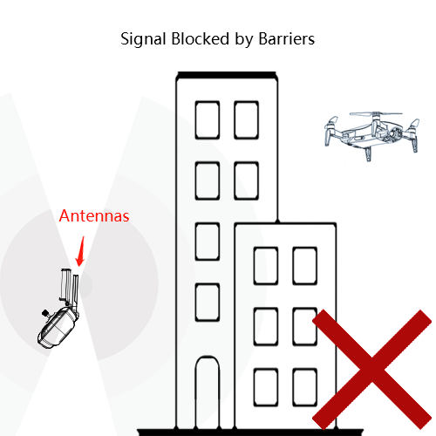

5. 新手请勿在室内飞行。室内飞行，GPS是失效的，需要依靠光流系统进行定位。光流系统要正常工作的话，需要地面有较丰富的纹理以及光照较为充足，不然飞行器容易飘甚至失控。
如果无人机在以下的地面情况低空飞行，光流系统将无法正常工作：纹理不清晰的地面（如纯黑/纯白色等），水面，透明物体，反光表面（如光滑/反光的地板），运动的物体，光照剧烈变化的地面，或在光线不足的环境下（lux <10）飞行等。
无人机默认是GPS模式的，所以若要在室内飞，需要先切换到定高模式才能解锁飞行。

6. 如何启动无人机？
在确保飞行器各部件完好无损并正确安装后：1. 打开遥控器电源。2. 打开飞行器电源，在看到飞行器尾灯变为绿色闪烁或者常亮时，表明遥控器和飞机已经成功对频。3. 手机连接上遥控器的WiFi（Controller-xxxxxx）。4. 打开APP，APP会自动识别机器（若没能识别，则退出APP并删掉其后台进程，再重新打开；若还是不行，无人机、遥控器、APP全部都关掉，重新按顺序操重来一遍）。5. 解锁飞行器并缓推控制杆进行起飞。

7. 限高
APP默认是限高120米的，如果想要飞更高，需要手动设置高度。如果开了新手模式，也是有限制的，需要解除后才能飞得更高更远。

8. 基础飞行操作
刚开始飞，推杆建议缓推，直到慢慢熟悉基础的飞行操作。本产品不是无头模式，所以要时刻注意机头的方向。注意调整遥控器天线角度，以确保最佳传输信号。建议拉高到100-120米，这样基本不会遇到障碍物（除了高楼），信号也相对不容易受到阻挡。

其他问题：
1. C-FLY的APP对手机版本有什么要求？
Android 5.0及更高版本；iOS 9.0及更高版本。建议使用性能更强的手机，以获得更好的APP运行体验。

2. 静/诚/智Pro电池的充电时间，遥控器的充电时间分别是多久？
使用5V/2A的充电头的话，静电池充电时间约为1.5小时；诚电池充电时间约为4.5小时；智Pro电池充电时间约为3.5小时。三款的遥控器充电时间都约为1.5小时，使用时间约为4小时。建议使用5V/2A的充电头以获得更快的充电速度。请不要过长时间充电，不然有可能造成电池因过充而鼓包，无法正常使用。

3. 飞行过程中，如果手机接到电话，无人机的飞行会不会受到影响？
接电话时，遥控器端没有操作，所以无人机是处于悬停的状态。手机接通电话，可能会对信号有少许干扰，所以建议尽快聊完电话。或者也可以直接按一键返航让无人机回来。

4. 为什么内存卡录像后里面没东西/视频损坏/视频打不开？
1. 是否按照先停止录像，再关闭无人机电源，最后再拔卡的顺序。2. 是不是class 10或以上、USH-1或以上的内存卡。3.确认下内存卡是不是FAT32格式。

5. 静/诚/智Pro/智 能否载物，载重约为多少？
产品主打精巧、轻便功能，总重量较轻，设计时经过严格的重量配比，除了自重外并不支持额外载重。为保证飞机的续航时间及稳定、安全飞行，强烈不建议自行额外载重，不然后果自负。

6. 为什么我的诚的logo是Faith，而别人的是CFLYAI？
刚开始logo是印产品的名称的（也就是Faith），后来CFLYAI的商标注册下来了，觉得还是用商标名比较合适，所以就改成CFLYAI了，是为了统一宣传下CFLYAI这个品牌名。

7. 我手机网络信号很差的话，还能正常飞无人机吗？
不影响，这个与手机本身的网络无关的，你开不开移动数据都可以的。这个是通过手机WiFi来连接遥控器WiFi的。这个是WiFi的5G，不是日常所说的手机网络的5G，两者不一样。

8. 必须要插内存卡才能录像吗？
不需要。只是如果不安装内存卡，所录的视频会默认保存在手机上，是有一定的压缩的。为保证视频达到原有的清晰度，建议使用内存卡。

9. 可以直接用手机操作无人机飞行吗？
可以的，不过不建议。因为手机操作，距离非常有限，而且由于操作时手指或多或少会阻挡手机的天线部分，进一步影响距离，体验远远没有用遥控器好。

10. 为什么宣传说最大距离2000米，而我实际上只能飞不到1000米？
最大遥控距离2000米，最大图传距离是1200米，这是在实验室环境下的理论值（无干扰无阻挡的理想值）。实际操作上由于周围环境的复杂性（尤其是市区人多干扰多的地方），遥控器天线角度等多种因素，是达不到这个值的。
想获得更佳的距离，建议请选择空旷、干扰少的地方，操作时也要及时调整好遥控器天线的角度。不过不建议刻意挑战无人机的极限距离，避免因意外状况而损坏无人机。

11. 为什么电量显示不能做到1%？
因为电池采用的是模块电池，不是智能电池，是通过电压来估算电量的，精度达不到这么高。若用智能电池成本会高出很多。目前我们无人机都采用模块电池。

常见问题应对方法：
1. 为什么我没飞多远/多高，遥控器就失联了/图传就卡了？
1) 检查附近是否有无线电或电磁干扰源，例如Wi-Fi热点，路由器，蓝牙设备，高压线，大型输电站或移动基站和广播塔等。
2) 检查遥控器和无人机之间是否有障碍物，例如高楼，钢筋建筑物等，因为传输信号可能被厚的障碍物阻挡。
3) 始终注意调整天线的角度以获得最佳的发射信号，尤其是当您想飞得更远时。建议调整天线，让天线的平面始终对准无人机，以获得最佳传输信号。切勿让天线顶端对着无人机，因为在此角度下天线的信号最弱。
4) 请注意，可能还需要在返航过程中调整天线角度，以确保最佳传输信号以确保安全返航。
5) 若此情况依然无法解决，请向卖家寻求帮助。

2. 为什么手机WiFi列表没有出现遥控器或者无人机的WiFi名？/ 无法连接WiFi？
1) 检查您的手机是否支持5G WiFi（某些旧手机型号可能不支持）。
2) 检查附近是否有无线电或电磁干扰源，例如Wi-Fi热点，路由器，蓝牙设备，高压线，大型输电站或移动基站和广播塔等。请在干扰最小的开阔区域使用无人机。
3) 检查无人机的WiFi名称是否与遥控器的WiFi名称相同。 如果您已通过APP更改了遥控器（或无人机）的WiFi名称，您将无法连接WiFi，直到您将其更改回原来的名称为止。
4) 完成以上步骤后，关闭遥控器和无人机的电源，然后再开机重试几次。
5) 若此情况依然无法解决，请向卖家寻求帮助。

3. 为什么APP无法绑定/识别无人机？
1) 检查无人机与遥控器是否对频成功（绿灯闪烁或绿灯常亮）。
2) 检查您的手机是否已成功连接WiFi。
3) 确认以上步骤后，退出APP并关闭其后台进程。然后再次打开APP，APP将会自动识别（连接上）无人机。如果还不行，关掉无人机，遥控器，APP，重新再试几次。
4) 若此情况依然无法解决，请向卖家寻求帮助。

4. 为什么GPS没信号/收到的星数少？
1) 确保您在空旷的地方。 高楼，钢筋建筑物，山脉，岩石甚至树木都可能会减弱或阻挡GPS信号。
2) 检查附近是否有无线电或电磁干扰源，例如Wi-Fi热点，路由器，蓝牙设备，高压线，大型输电站或移动基站和广播塔等。 请在干扰最小的开阔区域使用无人机，并建议在不同的地点比较一下信号的强弱。
3) 检查完上述情况后，请重试搜星，并等待更长的时间让无人机接收更多的卫星信号。 无人机至少需要收到6颗卫星才可以起飞，而当无人机飞到空中时，一般会接收到更多的卫星。
4) 若此情况依然无法解决，请向卖家寻求帮助。

5. 为什么飞机无法起飞？
1) 检查是否正确安装了螺旋桨，如果您之前曾拆卸过螺旋桨（注：螺旋桨A和螺旋桨B是不一样的，不要弄反了）。
2) 检查无人机与遥控器是否成功对频，以及您的手机是否已成功连接WiFi。
3) 检查无人机是否已接收到足够的卫星（至少6颗卫星，卫星数越多定位效果更好）。
4) 检查完以上步骤后，检查是否已将螺旋桨解锁（同时将左控制杆移至左下角以及将右控制杆移至右下角即可解锁螺旋桨）。当螺旋桨将开始旋转时，即表示已解锁。
5) 此时缓慢向上移动油门操纵杆，无人机将起飞，或者您可以使用一键起飞按钮。
6) 若此情况依然无法解决，请向卖家寻求帮助。

6. 为什么飞机会自动返航？
当无人机电池电量不足或与遥控器断开连接超过2秒钟时，会发生这种情况。
因此，如果您的无人机飞得比较远，建议留下40％的电池用于返航。否则，无人机可能没有足够的电量返航，并可能在电池完全耗尽之前在当前位置直接原地降落。
此外，为了确保在飞行期间获得最佳传输信号，您可以：
1.检查附近是否有无线电或电磁干扰源，例如Wi-Fi热点，路由器，蓝牙设备，高压线，大型输电站或移动基站和广播塔等。
2.检查遥控器和无人机之间是否有障碍物，例如高楼，钢筋建筑物等，因为传输信号可能被厚的障碍物阻挡。
3.始终注意调整天线的角度以获得最佳的发射信号，尤其是当您想飞得更远时。建议调整天线，让天线的平面始终对准无人机，以获得最佳传输信号。切勿让天线顶端对着无人机，因为在此角度下天线的信号最弱。
4.请注意，您可能还需要在返航过程中调整天线角度，以确保最佳传输信号以使无人机安全返航。

7. 为什么飞机飘？
1) 检查风力是否过强（风速≥6m/ s）。
2) 检查所接收到的GPS卫星数，最好是10颗以上。
3) 检查附近是否有无线电或电磁干扰源，例如Wi-Fi热点，路由器，蓝牙设备，高压线，大型输电站或移动基站和广播塔等。同样，高楼，钢筋建筑物，山脉，岩石甚至树木等障碍物都可能影响无人机指南针的准确性，并减弱/阻挡GPS信号。
4) 在APP中激活指南针校准，并按照说明完成校准。
5) 如果无人机的飞行高度较低（≤5米），并且无人机在不符合光流系统（即视觉传感器）要求的表面上飞行，则无人机可能会漂移。 这是因为GPS在极低的高度上相对较弱，在这种情况下，光流系统将会协助定位。
如果无人机在以下的地面情况低空飞行，光流系统将无法正常工作：纹理不清晰的地面（如纯黑/纯白色），水面或透明物体，反光表面（如某些光滑的地板），运动的物体，光照剧烈变化的地面，或在光线不足的环境下（lux <10）飞行等。
6) 若此情况依然无法解决，请向卖家寻求帮助。

8 为什么电池充不进去电？
1.检查是否使用原装的平衡充电器和USB线以及5V的充电头进行充电。
2.检查连接处是否牢固。
3.检查电池是否由于碰撞，压迫等原因而导致损坏，或已经鼓包等。
4.若此情况依然无法解决，请向卖家咨询。

9 为什么飞机能飞但APP不工作？
建议您在发生这种情况时使用一键返航。 然后：
1.退出APP并关闭其后台进程。
2.若非最新版本，则将APP更新到最新版本。
2.关闭其他不必要的APP的后台进程，以减轻手机内存的占用。 如有必要，请重新启动手机。
3.最后，再试一次。若此情况依然无法解决，请向卖家寻求帮助。

10. 为什么飞机突然失灵，自动原地降落？
通常情况下，只有在同时失去遥控器信号和GPS信号时，无人机才会在当前位置原地降落。或者就是当电量严重不足时，也会强制自动原地降落。请注意：
1.检查附近是否有无线电或电磁干扰源，例如Wi-Fi热点，路由器，蓝牙设备，高压线，大型输电站或移动基站和广播塔等。
2.检查遥控器和无人机之间是否有障碍物，例如高楼，钢筋建筑物等，因为传输信号可能被厚的障碍物阻挡。
3.若此情况依然无法解决，请向卖家寻求帮助。

